**МИНИСТЕРСТВО НАУКИ И ВЫСШЕГО ОБРАЗОВАНИЯ**

**САНКТ-ПЕТЕРБУРГСКИЙ ГОСУДАРСТВЕННЫЙ**

**ЭЛЕКТРОТЕХНИЧЕСКИЙ УНИВЕРСИТЕТ**

**«ЛЭТИ» ИМ. В.И. УЛЬЯНОВА (ЛЕНИНА)**

**Кафедра САПР**

ZZZZZZZZZZZZZZZZZZZZZZZZZZZZZZZZZZZZZZZZZZZZZZ

**ОТЧЕТ по лабораторной работе №4 по дисциплине «Информатика»**

**Тема: Настройка виртуальных машин в VirtualBox**

|  |  |  |
| --- | --- | --- |
|  |  |  |
| Студент(ка) гр. 4353 |  | Коньков С.И. |

|  |  |  |
| --- | --- | --- |
| Преподаватель |  | Копец Е.Е. |

Санкт-Петербург

2024

**Цель работы.**

Ознакомиться с концепцией виртуализации, рассмотреть работу виртуальной машины, ознакомиться с интерфейсом различных систем, запускаемых в виртуальной машине.

**Действия проделанной работы.**

Было установлено приложение Oracle VirtualBox (рис. 1)

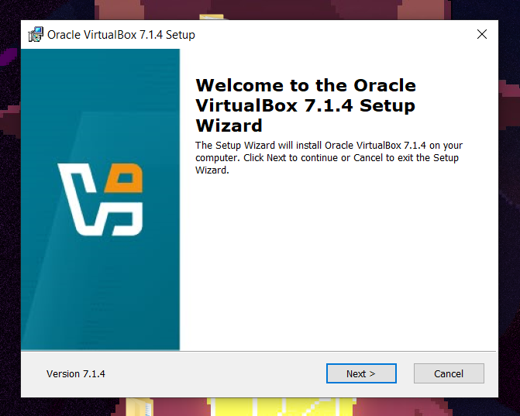

Рис. 1

После была создана новая виртуальная машина с операционной системой Windows XP (рис. 2).

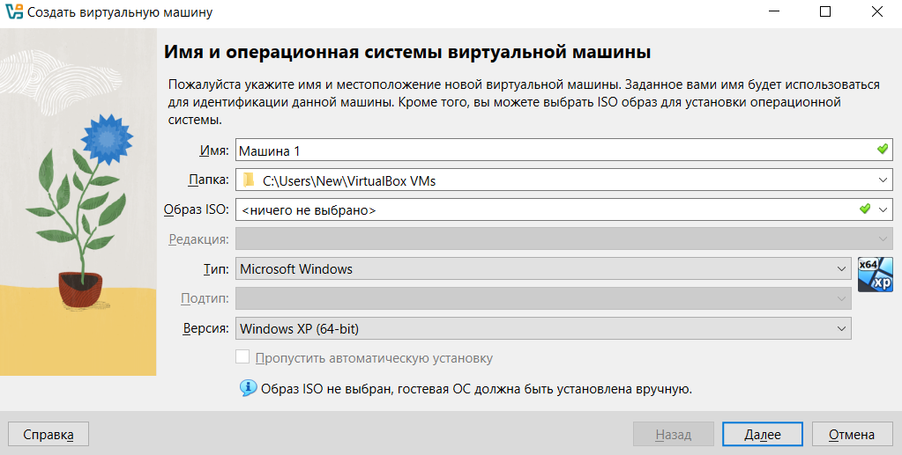

Рис. 2

Затем было определено количество выделяемой памяти для виртуальной машины (рис. 3).

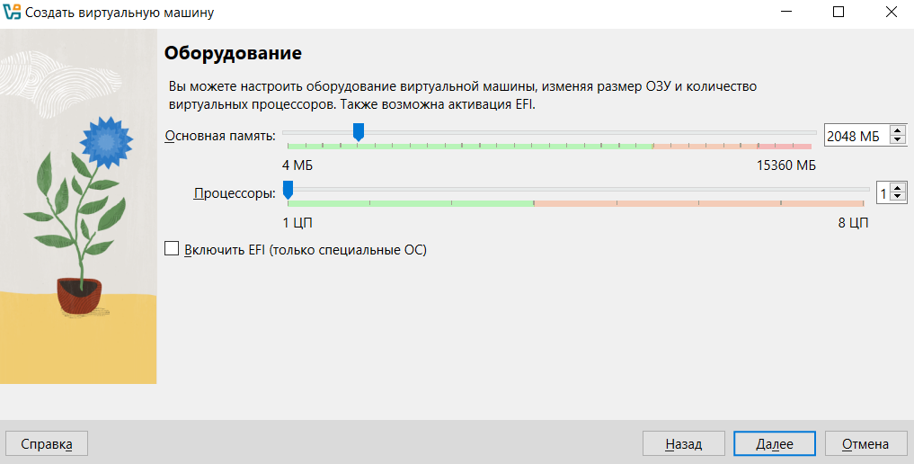

Рис. 3

После был создан виртуальный диск, машина была запущена. Был сделан снимок состояния виртуальной машины (рис. 4), после изменены обои рабочего стола, работа виртуальной машины была завершена.

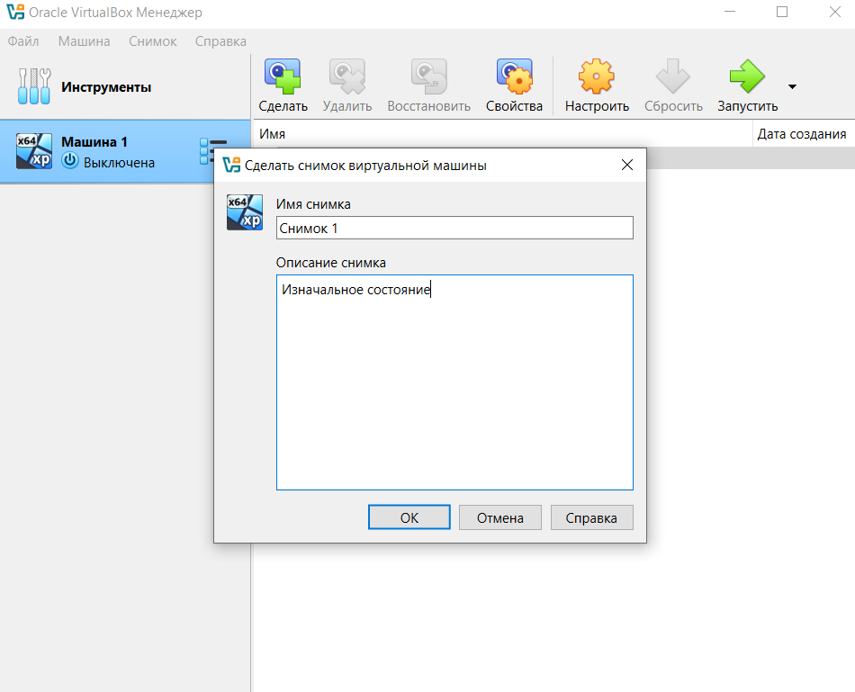

Рис. 4

Затем, с помощью Снимка 1 было восстановлено прежнее состояние машины (рис. 5). Виртуальная машина была запущена, все изменения, сделанные после создания снимка, были ликвидированы.

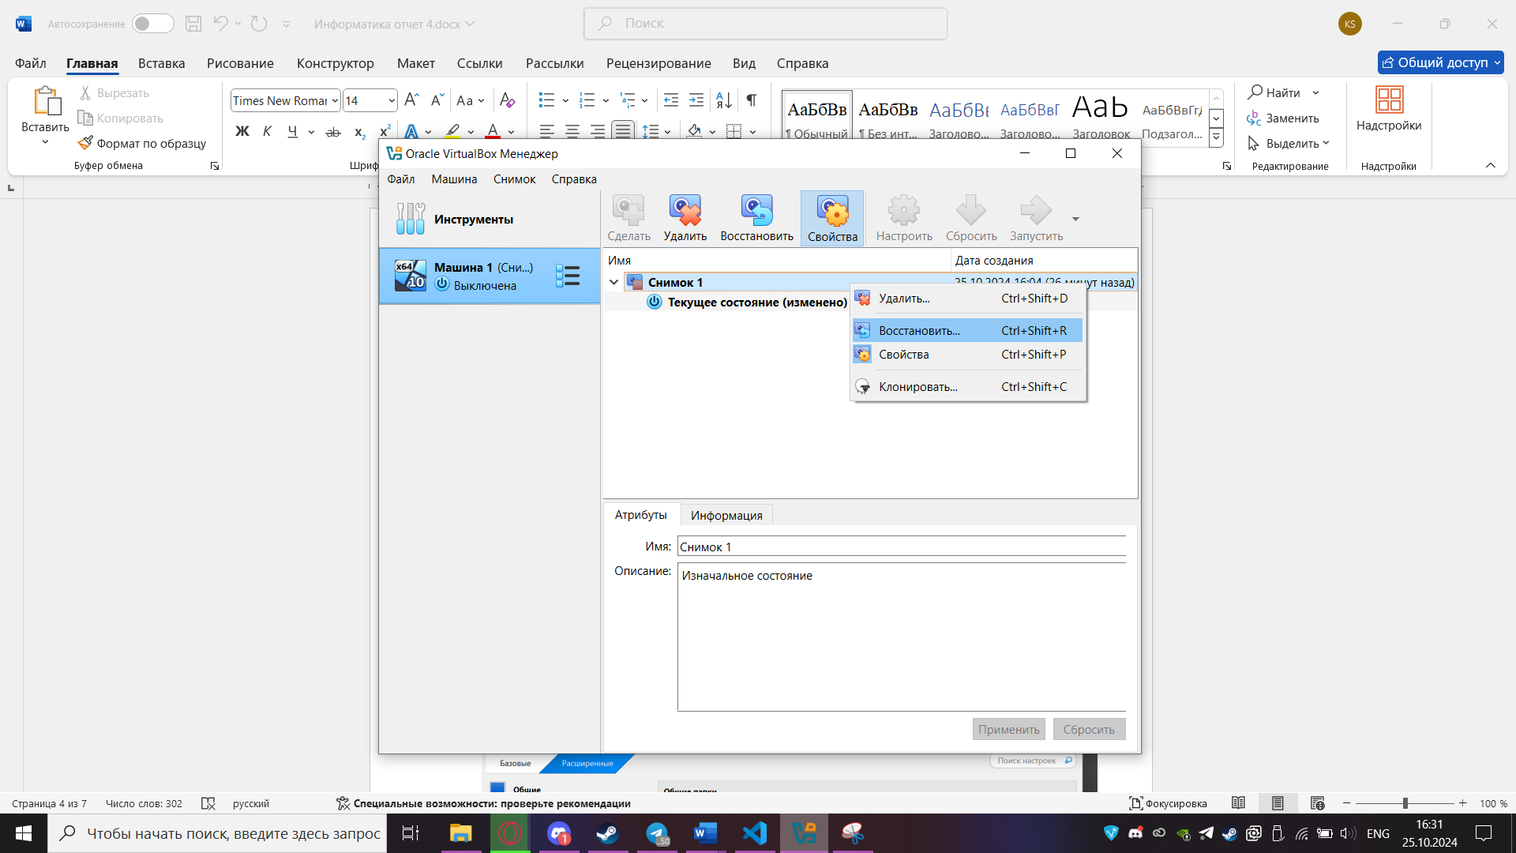

Рис. 5

Для основной системы и системы виртуальной машины была создана общая папка (рис. 6).

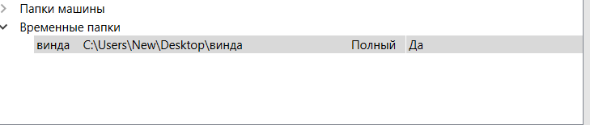

Рис.6

В свойствах виртуального адаптера были найдены IP-адрес и маска подсети (рис. 7)

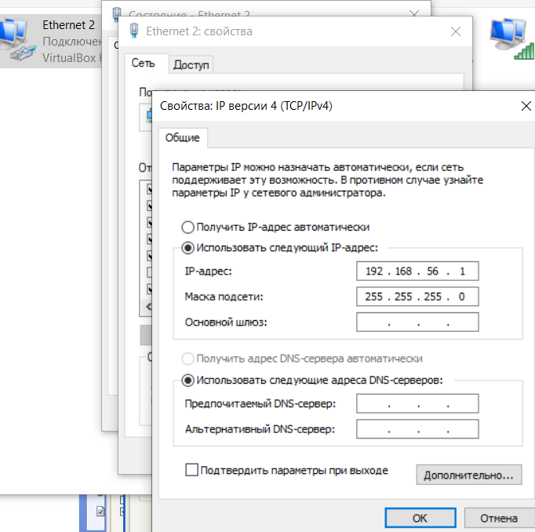

Рис. 7

Были создана новая виртуальная машина с нелицензионной версией Windows XP (рис. 8).

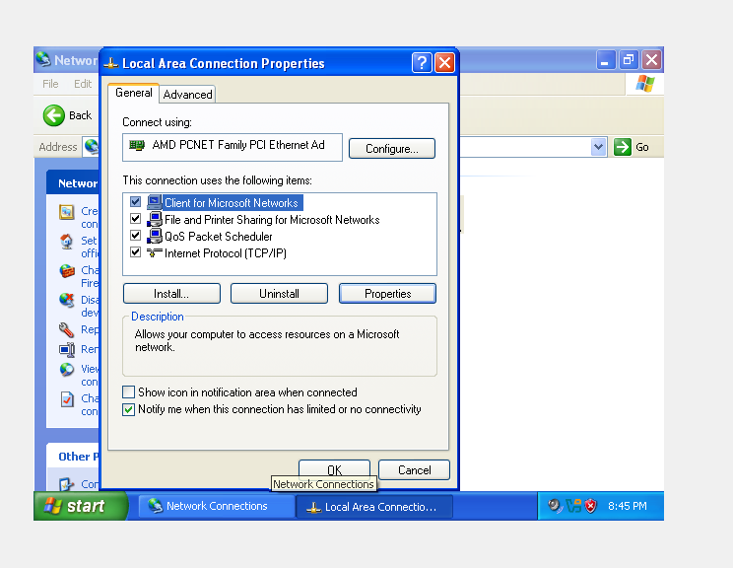

Рис. 8

В окне командной строки в виртуальной машине с помощью команды консоли были определены IP-адрес маска подсети (рис. 9).

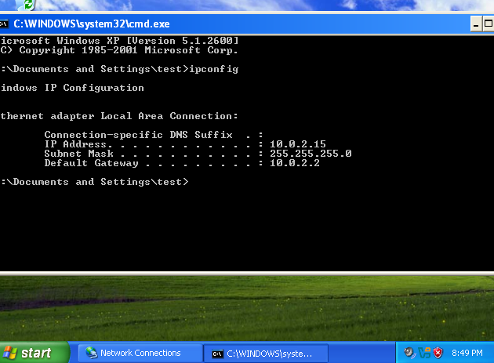

Рис. 9

Было произведено сравнение IP-адресов и масок подсетей базовой системы и системы виртуальной машины, в теории, данные должны были совпадать, но так как мое местоположение было изменено, IP-адреса отличаются. После был пропингован сервер сервер ЛЭТИ (рис. 10).

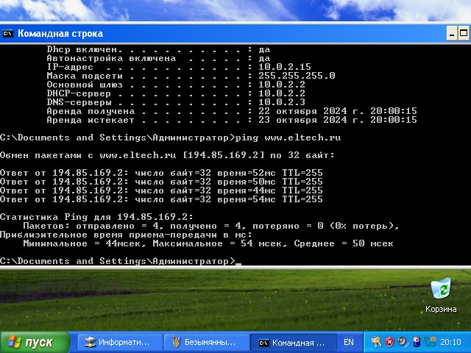

Рис. 10

Затем была выполнена трассировка сервера используемой мною почты (рис. 11).

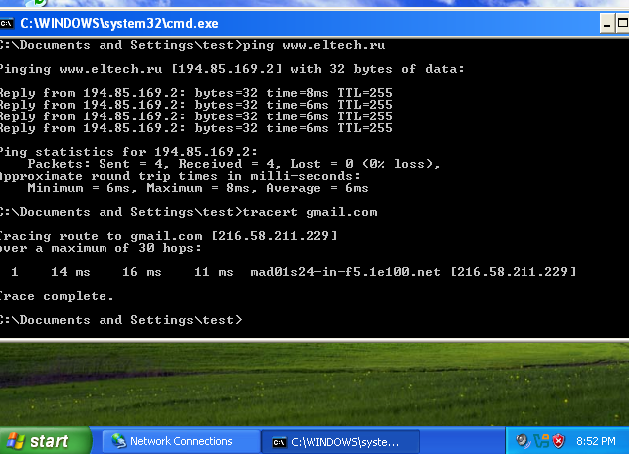

Рис. 11

В браузере используемой мной ОС был открыт мой личный кабинет студента. (рис. 12)

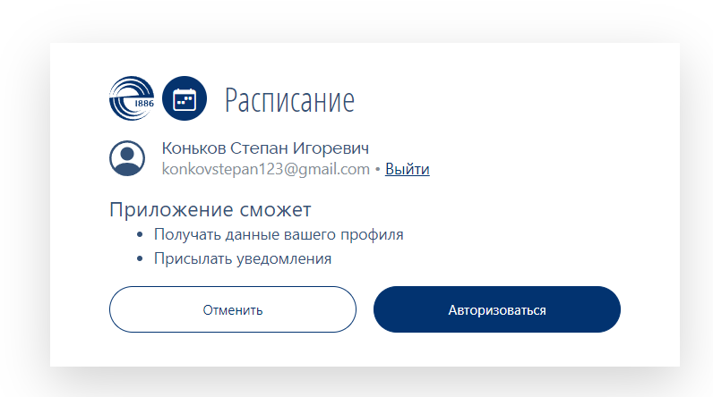

Рис. 12

**Вывод.**

В ходе выполнения работы были изучены основные возможности программы Oracle VirtualBox для создания виртуальных машин, а также получены практические навыки по созданию и использованию виртуальных машин.